Projetos Spring
Spring é um conjunto de projetos usados para auxiliar na criação de vários tipos de aplicações, cada projeto de Spring tem um objetivo específico e um ou mais módulos. Alguns projetos possuem modos em comum com outros.
O objetivo é que o programador foque nas regras de negócio das aplicações sem se preocupar com o ambiente de deploy, enquanto o Spring foca no encanamento que liga a aplicação a plataforma.

Spring Boot
É um projeto que facilita a criação do esqueleto de aplicações Spring, fornecendo um inicializador com: um servidor Tomcat, Jetty ou Undertow com hot deploy, um quickstart que já vem com dependências comuns para projetos de um tipo e configurações padrão, além de não necessitar de configurar XML.

Usando Spring Boot
Spring boot está disponível para Java 8 e servlet 3.1 ou 4.0, requer Spring Framework 5.3+ para rodar e suporta Tomcat 9+, Jetty 9.4+ e Undertow 2+.
É possível usar Spring Boot através de um CLI ou fazer o POM herdar de um dos starters de Spring.

Starters
Starters são um conjunto de dependências e configurações do Maven que podem ser incluídas em um projeto, existem vários starters como spring-boot-starter-data-jpa que contém todos as dependências JPA.
Para instalar um starter basta defini-lo como parent do POM. Pelo menos o starter padrão (spring-boot-starter) e o starter-parent devem ser importados pelo Maven. Todos starters são nomeados no padrão spring-boot-starter-módulo.
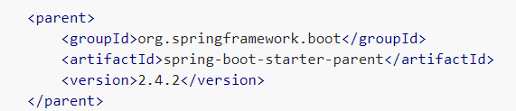
O starter parent não possui nenhum conjunto de dependências por padrão, para usar qualquer conjunto basta declará-lo em <dependencies>
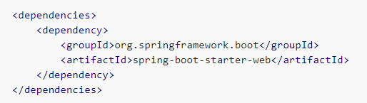

Classes de configuração
As classes de configuração são classes usadas para configurar o Spring, elas também possuem o método main e são anotadas com a anotação de bean @Configuration.
É recomendado que exista apenas uma classe de configuração. Caso isso não seja possível classes de configuração extras podem ser adicionadas com @Import ou @ComponentScan.

@ComponentScan
É uma anotação que define qual package uma classe de configuração (@Configuration) usará para procurar componentes (controllers, etc).
Quando a classe de configuração está no package root não é necessário passar nenhum atributo para a anotação, porque ela encontrará os beans através de suas anotações de estereótipo a partir do package root.

Autoconfiguração
Spring fornece autoconfiguração não colisiva baseada nas dependências do projeto, de modo que é possível alterar a configuração automática sem gerar problemas. As anotações de autoconfiguração são:
- @EnableAutoConfiguration: É uma anotação de classe que diz para o spring definir que configuração usar a partir das dependências usadas no projeto, essa anotação é independente de starters, mas funciona melhor com eles.
- @SpringBootApplication: É um shorthand para @EnableAutoConfiguration, @ComponentScan (com o valor igual ao pacote atual) e @Configuration. Também é possível usar o atributo exclude para excluir uma classe de configuração.

É recomendado colocar essas anotações em um package root, de modo que a anotação possa acessar os packages com as outras classes.

SpringApplication (entry point)
É uma classe usada para configurar e iniciar uma aplicação Spring Boot. Normalmente ela é chamada numa classe com o método main, nomeada com o sufixo Application e anotada com @Configuration ou uma de suas variações.
SpringApplication possui configurações padrão, para alterá-las é necessário instanciar a classe, alterar seus valores e depois chamar run().

Informações úteis
- Quando usando um starter não é necessário dar uma versão para as dependências do Spring
- @SpringBootApplication define a classe que inicia a aplicação e SpringApplication.run(Class, args) é usado para iniciar a aplicação no método main.

Outras ferramentas úteis
- Spring Boot Dev Tools: A dependência spring-boot-devtools pode ser usada para importar um conjunto de dependências que facilitarão o desenvolvimento, essa dependência e desativada quando rodando um package compilado e só ficará disponível quando desenvolvendo.
- Spring Initializr: É uma ferramenta do Spring usada para criar projetos de maneira mais rápida a partir de um inicializador, é possível escolher dependências e outras coisas.

Spring core
Módulo do Spring Framework que cuida das injeções de dependências e inversão de controle.
A inversão de controle permite delegar a outro elemento o controle sobre como e quando um objeto deve ser instanciado e quando um método deve ser executado.
A injeção de dependência é uma forma de fazer inversão de controle, em vez de instanciar um objeto dentro de um método, ele é passado como param e é tipado com o supertipo, isso cria fraco acoplamento e possibilita passar objetos de subtipos diferentes.

Spring IoC Container (Container de inversão de controle)
O container de IoC é responsável por instanciar, configurar e montar os objetos que serão usados na injeção de dependência (beans), além de gerenciar o ciclo de vida dos mesmos.
O container é representado pela interface ApplicationContext, existem diversas implementações para essa interface, cada uma para um tipo de aplicação. As implementações leem um xml (applicationContext.xml) para definir como os objetos serão instanciados e etc.
Por padrão os objetos no container usam o DP singleton e são instanciados ao iniciar o container, para mudar o escopo dos beans é necessário usar @Scope(value) em cima da anotação de bean, os escopos são:
- Singleton: Cria um bean ao iniciar e disponibiliza para todo o escopo do container
- Prototype: Cria um bean para cada objeto que requer injeção de dependência
- Request: A cada requisição HTTP será criado um bean
- Session: Um bean para cada sessão HTTP de usuário
- Global session: Um bean para cada sessão HTTP global
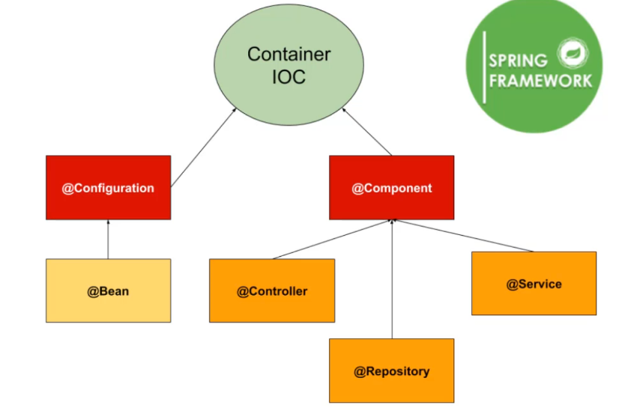
Por padrão spring escaneia as classes a partir do pacote da classe com @SpringBootApplication. É possível usar @ComponentScan para definir os pacotes ou classes que deverão ser escaneadas.

Beans
São objetos cujas dependências são gerenciadas pelo Spring, anotações @Service, @RestController, @Component, etc transformam objetos em beans.

Anotações de beans
As anotações de beans são usadas para dar significado ao código e possibilitar a injeção de dependência, todas anotações são subtipos de @Component e embora @Component possa ser usado para definir qualquer tipo de classe isso não é recomendado.
Anotações de beans podem receber uma value para definir o nome do objeto para que ele possa ser acessado via @Qualifier

@Bean
Com a anotação @Bean é possível definir objetos que serão injetados no IoC e estarão disponíveis em todo contexto de aplicação, alguns objetos são usados pelo Spring como configuração. O param name pode ser usado para nomear um bean e encontrá-lo com mais facilidade. Quando name não é definido o nome do método é usado.
Quando existem vários beans de mesmo tipo no IoC é recomendado definir o atributo name e usar @Qualifier no @AutoWired, ou usar @Primary no bean que tem preferência. Beans são criados em classes com @Configuration.

CommandLineRunner
É um bean que contém uma lambda chamada run que será executada toda vez que o IOC for iniciado.
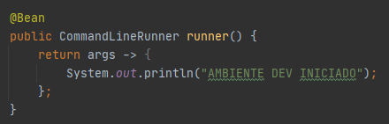

application.properties
É um arquivo que fica na pasta /resources e define configurações Spring por meio do padrão chave=valor. Toda vez que o Spring é inicializado ele procura esse exato arquivo na pasta resources.
No application.properties é possível configurar beans simples de uma maneira menos verbosa. Basta definir uma chave e um valor no arquivo, depois usar a anotação @Value(“${chave}) para injetar o valor.

Profiles
É uma forma de criar arquivos de configuração específicos para um ou mais ambientes. Para criar um arquivo de ambiente basta criar um arquivo iniciado em aplication- seguido do nome do perfil
Para mudar de perfil basta adicionar a propriedade spring.profiles.active com o nome do perfil.

Profiles e classes de configuração
A anotação @Profile pode ser usada para usar uma classe de configuração somente quando um ambiente específico estiver ativo.

Anotações customizadas
É uma forma de juntar várias anotações em uma única. Basta criar uma anotação com: @Target (define onde a anotação pode ser usada), @Retention (quando será usada) e as anotações que devem ser herdadas com os valores.
